Janez Mušič: Zgodbe o Prešernu
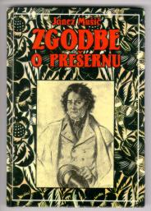
Prebral- /a si knjigo Zgodbe o Prešernu. V njem si spoznal-/a njegovo življenjsko pot.
Tvoji zapiski naj obsegajo naslednje:
-miselni vzorec o pesnikovem življenju s podatki, ki jih izveš v knjigi
- zapiske o Ribičevi družini (kako so živeli, koliko jih je bilo, njihove navade,…)
- pesnikovo šolanje
- Prešernov študij na Dunaju
- pesnikovi prijatelji, družba
- službovanje
- pesnikov izgled, način oblačenja
- pesnikove ljubezni

Napiši obnovo eno od zgodb, ki ti je bila najbolj všeč.

